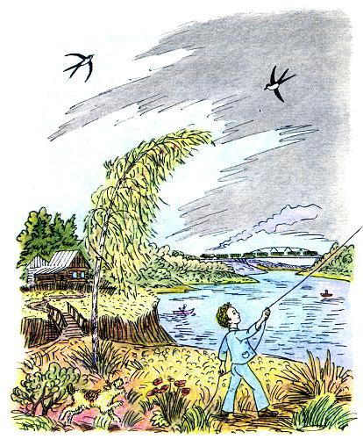
Однажды Витя сделал Змея. День был пасмурный, и мальчик нарисовал на Змее солнце.
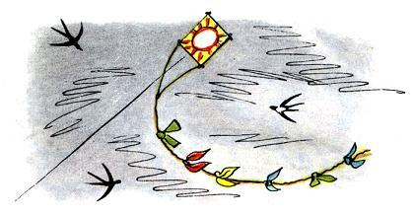
Витя отпустил нитку. Змей стал подниматься всё выше и выше, мотая длинным хвостом и напевая песенку:- Я лечуИ рею,Я свечуИ грею!- Ты кто такой? - спросили птицы.- Разве не видите? - ответил Змей. - Я - солнце!
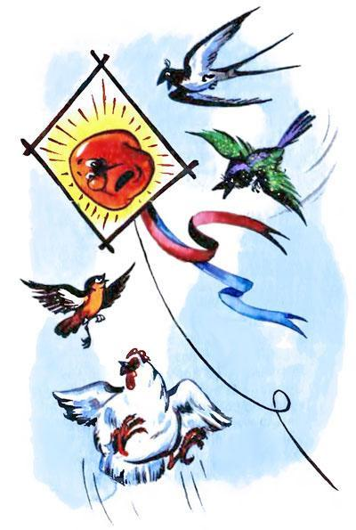
- Неправда! Неправда! - закричали птицы. - Солнце за тучами.- За какими такими тучами? - разозлился Змей. - Солн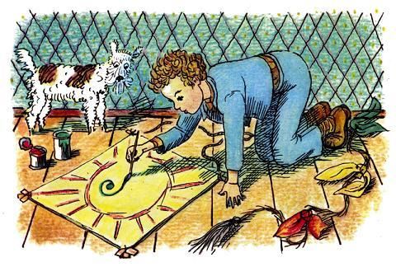це - это я! Никакого другого солнца не было, нет, не будет и не надо! Ясно?- Неправда! Неправда! - всполошились птицы.- Что-о-о? Цыц, короткохвостые! - рявкнул Змей, сердито мотая своим длинным хвостом.Птицы в испуге разлетелись.Но тут выглянуло солнце.- Заклевать хвастунишку! Выщипать хвост обманщику! - закричали птицы и набросились на Змея.Мальчик взял кисть и краски и превратил нарисованное солнце в смешную рожицуВитя начал быстро сматывать нитку, и Змей упал в траву.- Что ты там натворил? - спросил мальчик.- А что? - обиделся Змей. - И пошутить нельзя?- Шутить шути,- сказал Витя,- но зачем же врать и хвастаться? Ты должен исправиться.- Вот ещё новое дело! - проворчал Змей. - И не подумаю! Пускай птицы сами исправляются!- Ах так! - возмутился Витя.- Ну хорошо! Тогда я сам тебя исправлю. Теперь уж ты никого не обманешь и не напугаешь, хоть лопни от злости!Мальчик взял кисть и краски и превратил нарисованное солнце в смешную рожицу.Змей опять полетел в небо, распевая песенку:- Я лечу,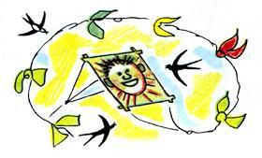Я парю,Что хочу,То творю!Он и дразнился, и врал, и хвастался. Но теперь все видели его смешную рожицу и думали, что он шутит. А он и не думал шутить.- Я - солнце! Слышите? Я - солнце! - кричал Змей.- Ха-ха-ха! - смеялись птицы. - Ох и насмешил! Ох и уморил! С тобой, брат, не соскучишься!- Цыц, короткохвостые! - ворчал Змей, сердито мотая своим длинным хвостом.Но птицы смеялись ещё громче, кружились рядом со Змеем и дёргали его за хвост.

